Lunes
21
de septiembre

1º de Secundaria

Lengua Materna

Adivina cómo soy

Aprendizaje esperado: Lee narraciones de diversos subgéneros narrativos: ciencia ficción, terror, policiaco, aventuras, sagas u otros.

Énfasis: Identificar las características de los personajes.

¿Qué vamos a aprender?

Analizarás las características de diversos personajes de narración de distintos subgéneros. Observarás el rostro, las expresiones y el comportamiento de distintos personajes, para distinguir las peculiaridades físicas y psicológicas de cada uno.

¿Qué hacemos?

Todo subgénero narrativo como la ciencia ficción, el terror, la comedia o la aventura presentan personajes con ciertas características que permiten desarrollar la historia como se desea.

Pero ¿Qué es un personaje? ¿De dónde viene la palabra? ¿Por qué se les llama de esa manera a quienes participan en los diferentes géneros y subgéneros narrativos?

La palabra “personaje” proviene del término latín “persona”, que significa máscara. En el teatro clásico antiguo, los actores utilizaban máscaras para representar los distintos papeles requeridos. Hoy en día, el término hace referencia a personas o seres imaginarios que aparecen en diversas obras.

Los personajes son los elementos de la narración que llevan a cabo las acciones contadas por el narrador.

Ahora lee un pequeño fragmento del cuento de hadas clásico La Cenicienta. Aquí, el autor del cuento, Charles Perrault, comienza la historia de la siguiente manera:

LA CENICIENTA

“Había una vez un gentil hombre que se casó en segundas nupcias con una mujer, la más altanera y orgullosa que jamás se haya visto. Tenía dos hijas por el estilo y que se le parecían en todo. El marido, por su lado, tenía una hija, pero de una dulzura y bondad sin par; lo había heredado de su madre que era la mejor persona del mundo.

Después de realizarse la boda, la madrasta dio libre curso a su mal carácter; no pudo soportar las cualidades de la joven, que hacían parecer todavía más odiosas a sus hijas. La obligó a las más viles tareas de la casa: ella era la que fregaba los pisos y la vajilla, la que limpiaba los cuartos de la señora y de las señoritas sus hijas; dormía en lo más alto de la casa, en una buhardilla, sobre una mísera manta, mientras sus hermanas ocupaban habitaciones con parque, donde tenían camas a la última moda y espejos en que podían mirarse de cuerpo entero.”

¿Qué pensaste mientras leías el fragmento? ¿Ya conocías el cuento o fue nuevo para ti? ¿Te fuiste imaginando a los personajes conforme ibas leyendo?

Esta historia en particular tiene una versión en película animada. Pero ¿Qué pasa cuando no hay película, cuando no existe un referente visual que nos permita imaginarnos exactamente al personaje y sólo tenemos la descripción del autor? ¿Qué crees que pase entonces?

El texto debe ser suficientemente específico para que todos los lectores imaginemos al personaje si no igual, al menos muy parecido. Claro que el personaje que construya cada uno será diferente, porque cada uno lo imaginará con base en sus experiencias, en aquello que ha visto, lo que ha vivido o lo que ha leído. Pero sí, hay características que nos da el autor y que podemos usar.

Te invitamos a escribir en tu cuaderno:

a) Las características de Cenicienta.
b) Las características de los personajes que se oponen a ella.

Esta actividad te servirá para aprender a distinguir los diferentes tipos de personajes que existen en una historia.

Dentro La Cenicienta, al igual que dentro de cada historia existen diferentes tipos de personajes que dan vida a la narración y permiten el desarrollo de la trama.

A estos personajes podemos clasificarlos de acuerdo con:

Su función.

- Personajes principales: Destacan sobre los demás.

- Protagonista. Es el personaje que destaca por encima de todos porque la historia se desarrolla en torno a él o ella.

En este caso sería Cenicienta.

- El antagonista. Es la persona que se opone al protagonista o está en conflicto con él o ella.

En esta historia es la madrastra.

- Personajes secundarios: Son aquéllos cuya importancia es menor, aunque a veces adquieren relevancia en algún episodio, sirven para conocer mejor a los personajes principales o son importantes para que la acción avance.

- Personajes fugaces: Son aquéllos que aparecen en algún episodio con una función poco importante, y desaparecen el resto de la historia.

Caracterización.

- Clases de personajes:

- Redondos: Ellos representan los conflictos psicológicos de los seres humanos, evolucionan durante el transcurso de la narración, con cambios significativos en sus actitudes, pensamientos o sentimientos.

- Planos: Los que no se trasforman en ningún momento.

Modos de presentación.

- Caracterización directa: Permite conocer a los personajes a partir de los datos que proporcionan otros personajes o el narrador de la historia, mencionando sus rasgos externos e internos.

Como cuando Charles Perrault dice que la madrastra es “la más altanera y orgullosa que jamás se haya visto”.

- Caracterización indirecta: Permite deducir cómo son los personajes a partir de los pensamientos, comentarios, acciones, reacciones o gestos utilizando como recurso el comportamiento o el diálogo.

O sea, ¿Por cómo actúa y lo que los otros personajes dicen de él?

Estas clasificaciones surgen a partir de la manera en que se relacionan los personajes entre sí, si se llevan bien o mal, si se ayudan o se perjudican; para conocer un poco más sobre el tema, ayudarte a concretar ciertos conceptos que abordarás más adelante, observa el siguiente video del minuto 2:12 al minuto 3:20

- Los subgéneros narrativos I: Los cuentos de hadas.
https://www.youtube.com/watch?v=lx1Oe0Ewaw0&t=36s

Esta clasificación no es estricta, pueden existir dos o más personajes que desarrollen una misma función, es decir dos protagonistas, por ejemplo, Hansel y Gretel, o puede haber varios antagonistas, representados por personajes masculinos o femeninos.

También existen personajes que pueden desempeñar dos papeles dentro de la historia; por ejemplo: quien en un principio se presenta como el ser amado puede terminar siendo el antagonista.

Entonces estamos hablando de dos tipos de clasificaciones.

- Una que tiene que ver con la función porque involucra a un personaje principal.

- Y otra relacionada con la caracterización que presenta una clase de personaje redondo, porque este ser amado evoluciona y se transforma en el antagonista.

Por ejemplo, en esta imagen puedes ver a Blanca Nieves y los siete enanos. Si conoces la historia sabrás que Blanca Nieves es la protagonista y los enanitos son los personajes secundarios; pero también son personajes planos porque no existe un cambio de pensamiento o actitud en ningún momento a lo largo de la trama.

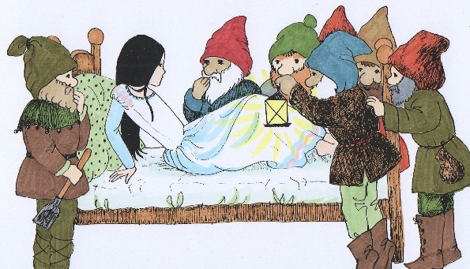

Recuerda que la conducta, las motivaciones y la forma en que se relacionan entre sí los personajes, puede otorgar datos que te permitan saber cómo es y te ayuden a identificar a qué tipo de personaje representa, sin embargo, el proceso para identificarlos se dificulta cuando el protagonista tiene ciertas actitudes negativas o el antagonista parece en principio el aliado o ser amado para posteriormente mostrar sus verdaderas intenciones.

Otro factor que debes considerar dentro de la trama es el narrador, porque será él quien otorgue la clasificación a los personajes. El narrador es quien cuenta la historia, es la voz que designa el autor del libro para desarrollar la trama.

Ahora, esto no sólo aplica a los cuentos, sino a cualquier obra literaria, a continuación, te presentamos un fragmento de la novela Fahrenheit 451, que se publicó en 1953, para que veas cómo se presentan los personajes.

Tenemos, en primer lugar, al protagonista redondo: Guy Montag. Es un bombero que vive en un futuro en el que creen que los libros son dañinos y los bomberos, en lugar de apagar incendios, se dedican a quemar libros y a quienes se atreven a tenerlos en sus casas.

Guy descubre la lectura, se apasiona de ella, pero lo descubren y lo persiguen.

En el mismo libro, Farenheit 451, aparece un antagonista, que podríamos clasificar como plano, que es Beatty.

Beatty es el jefe de bomberos y cree que su labor es correcta, esa de andar quemando libros, porque piensa que los libros son dañinos. Sabe que Guy se roba libros y le advierte que tiene que demostrar que su contenido es valioso y que, si no lo demuestra, tendrá que entregarlos para quemarlos. Llega al punto de obligar a Guy a que queme su casa, porque se da cuenta de que ya es un “adicto a la lectura”.

Como en la mayoría de las novelas, en ésta también hay personajes secundarios, como Clarisse McClellan, una joven de 17 años a la que le gusta la naturaleza y que se hace amiga de Guy.

Otro personaje secundario es Mildred, la esposa de Guy. Como Guy es un personaje redondo, que va cambiando y evolucionando, de pronto se da cuenta de que su esposa y él ya no tienen tantas cosas en común.

Hay otro tipo de personajes, los fugaces; que aparecen únicamente para cumplir una cierta función en la historia o para ilustrar algo que quiere transmitir el autor. Aquí, Ray Bradbury se valió, por ejemplo, de una anciana que se niega a abandonar sus libros.

O los hombres-libro, que son mujeres y hombres rebeldes que están fuera de la ley y su forma de rebelión es memorizar los libros.

¿Qué te parecen estos ejemplos de Farenheit 451? ¿Qué te dicen sobre cómo aprovecha el autor a los distintos personajes para construir su obra?

Si quieres averiguar más sobre los personajes, te invitamos a leer Farenheit 451 de Ray Bradbury.

El Reto de Hoy:

¿Recuerdas el cuento de Caperucita Roja? ¿Cómo sería la historia si fuera el lobo quien la contara? ¿Cambiarían los personajes?

Mientras piensas en esas preguntas, observa el siguiente esquema con imágenes y pequeñas descripciones de los personajes que forman parte de la historia de Cenicienta, cada uno con una función diferente dentro de la historia.
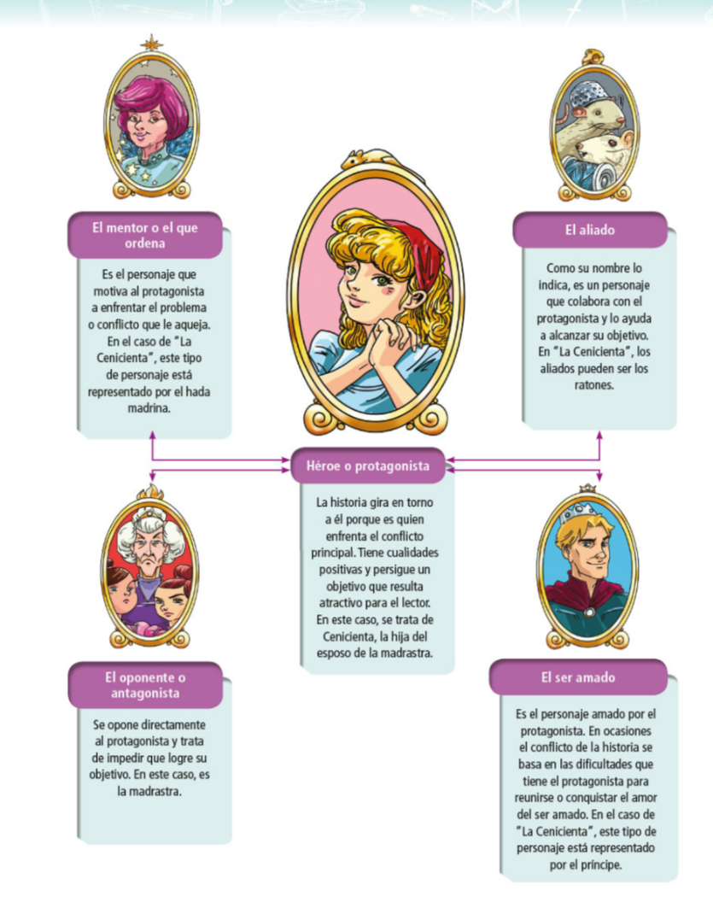
https://libros.conaliteg.gob.mx/20/T1ESA.htm#page/21

En tu libreta realiza un esquema similar pero esta vez con la historia de Caperucita Roja contada por el Lobo Feroz, coloca dibujos y pequeñas descripciones que expliquen porque desempeñan esa función dentro de la trama.

Y ya que hablamos del lobo, veamos qué tan buena o buen observador eres:

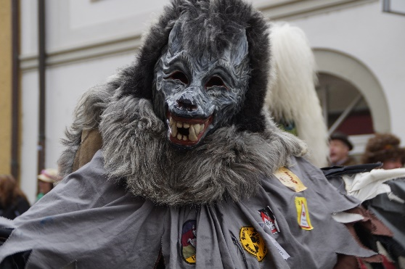

- ¿Qué observas en la fotografía que le tomamos al lobo feroz?

- ¿Cómo es físicamente?

- ¿Cómo son sus ojos? ¿Su nariz? ¿Su boca? ¿Sus orejas?

- ¿Qué actitud tiene?

- ¿Será amigable o enojón?

Intenta describirlo sin omitir ningún detalle, menciona todas sus características físicas y psicológicas de acuerdo con lo que percibas.

Te invitamos a que consultes la página “Cuentos y algo más” del Instituto Latinoamericano de la Comunicación Educativa (ILCE). Selecciona uno de ellos y reflexiona sobre las siguientes preguntas:

http://bibliotecadigital.ilce.edu.mx/Colecciones/index.php?clave=CuentosMas

- ¿Cómo imaginas a los personajes de la historia?

- ¿Cuáles son las características del protagonista?

- ¿Qué conflicto enfrenta?

- ¿Cómo actúa para resolverlo?

- ¿Existe un antagonista?

- ¿Por qué consideras que es él?

En caso de no poder acceder a la página sugerida, seguramente conoces un cuento clásico o tienes en casa un libro del que te puedes apoyar para dar respuesta a las preguntas señaladas con anterioridad.

Por último: Tú eres la o el protagonistas de tu vida y tienes una historia de aproximadamente 12 años; en tu cuaderno asigna un título a tu historia y descríbete física y emocionalmente sin omitir ningún detalle. Cuando termines, comparte tu descripción con alguien más pero no le digas de quien se trata; de acuerdo con lo que vaya escuchando, él o ella tendrá que adivinar a quien te estás refiriendo.

Puedes hacer lo mismo con el resto de las personas que viven en tu casa, para que los demás adivinen de quien estás hablando de acuerdo con la descripción que les des.

Elabora también un esquema donde menciones, quienes de las personas que te rodean son:

- El mentor
- El Aliado
- El Antagonista
- Y el ser amado

Explicando, y dando argumentos, de por qué ocupa ese papel en tu vida.

¡Buen trabajo!

Gracias por tu esfuerzo.

Para saber más:
Lecturas

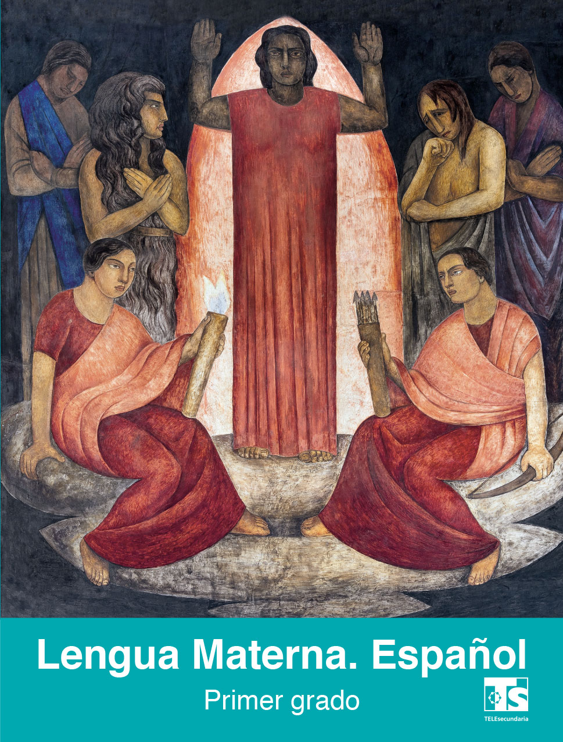
https://libros.conaliteg.gob.mx/20/T1ESA.htm#page/21

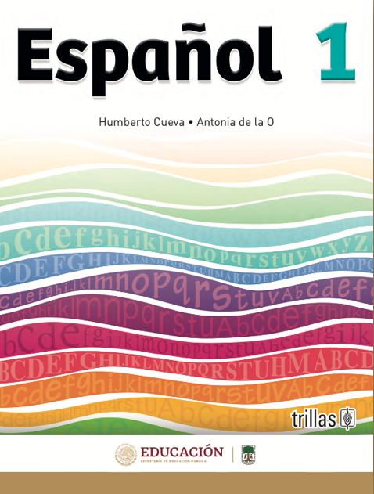
https://www.etrillas.mx/material/Es1C.html


https://www.etrillas.mx/material/Es1L.html


http://guiasdigitales.grupo-sm.com.mx/sites/default/files/guias/184286/index.html

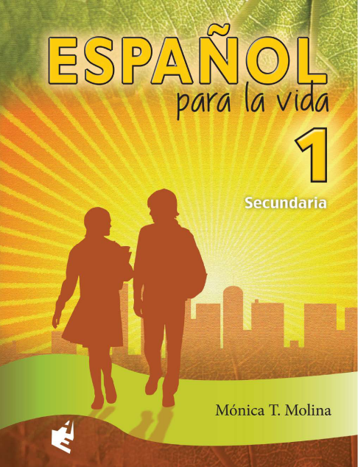
https://www.docdroid.net/jvbcVZ1/espanol-1-angeles-editores-pdf

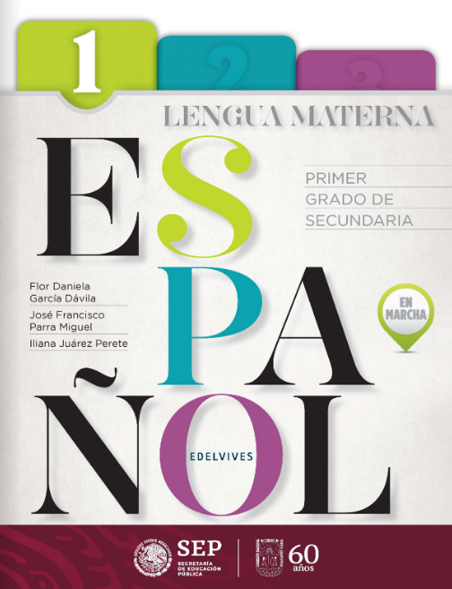
https://libros.conaliteg.gob.mx/20/S00390.htm

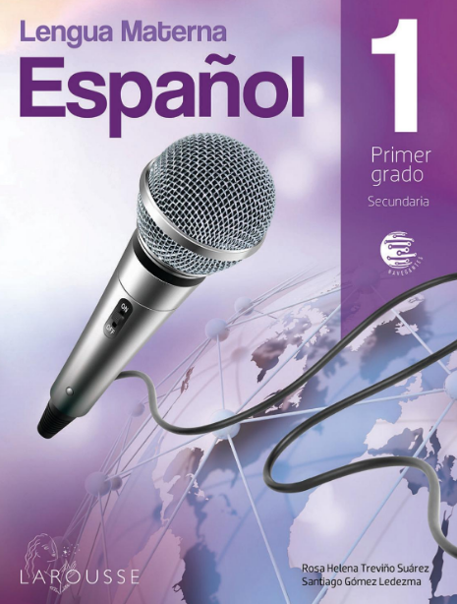
https://digital.latiendadellibrero.com/pdfreader/espaol-1-trevio

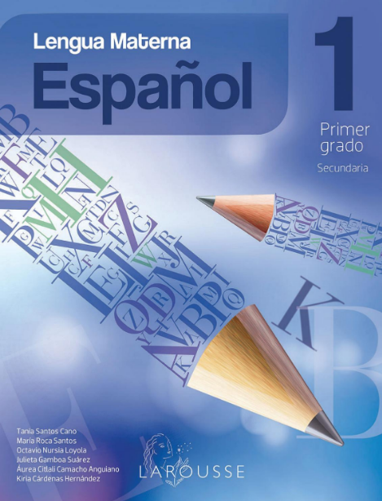
https://digital.latiendadellibrero.com/pdfreader/lengua-materna-espaol-1


https://libros.conaliteg.gob.mx/20/S00393.htm


https://digital.latiendadellibrero.com/pdfreader/espaol-1

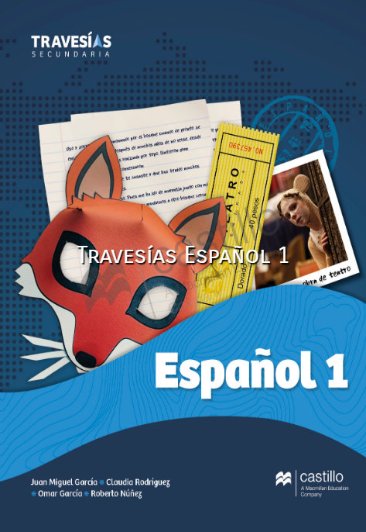
https://recursos.edicionescastillo.com/secundariaspublicas/visualizador/1_esp_tra/index.html#page/1

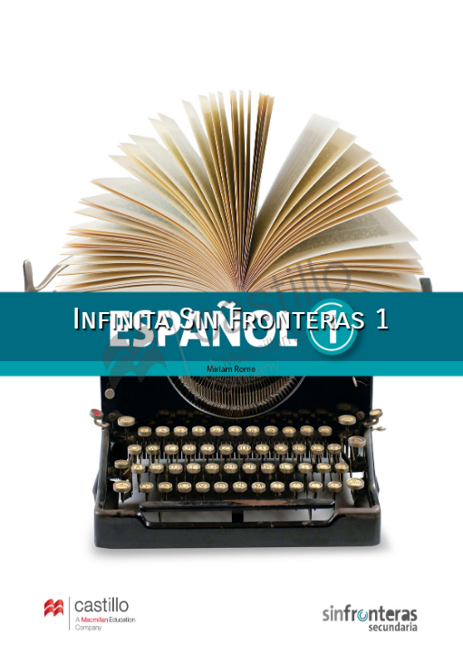
https://recursos.edicionescastillo.com/secundariaspublicas/visualizador/1_esp_sin/index.html#page/1

